CENTRO DE ENSINO SUPERIOR DE MARINGÁ – UNICESUMAR
CURSO DE ENGENHARIA DE SOFTWARE
DISCIPLINA: ENGENHARIA DE SOFTWARE
JOÃO VITOR BUCCO LOPES
RA 26008551-2
LOREANNE DE QUADROS PEREIRA
RA 26010347-2
DIAGRAMA DE CLASSES
ASSOCIAÇÃO, MULTIPLICIDADE E NAVEGABILIDADE
TEMA 6
DIAGRAMAS DE CLASSES
PONTA GROSSA
2026

SUMÁRIO
1 INTRODUÇÃO 3
1.1 Organização dos exemplos 3
2 FUNDAMENTAÇÃO 4
2.1 Classes e associação 4
2.2 Papéis e leitura nos dois sentidos 4
2.3 Multiplicidade 5
2.4 Navegabilidade 5
3 MODELAGEM E LEITURA DOS DIAGRAMAS 6
3.1 Diagrama geral de classes 6
3.2 Associação e leitura nos dois sentidos 7
3.3 Multiplicidade entre pedido, item e produto 8
3.4 Relações opcionais e navegabilidade 9
4 ANÁLISE 10
4.1 Decisões de modelagem 10
4.2 Dificuldades conceituais e cuidados 10
5 CONCLUSÃO 11
REFERÊNCIAS 12

1 INTRODUÇÃO
O diagrama de classes representa a estrutura de um sistema por meio de classes, atributos, métodos e relacionamentos. Sua leitura depende de compreender não apenas quais classes estão ligadas, mas também quantos objetos podem participar da relação e em qual sentido podem ser acessados.
O objetivo deste trabalho é explicar associação, multiplicidade e navegabilidade, incluindo os papéis das classes e a leitura dos relacionamentos nos dois sentidos. A exposição parte dos conceitos apresentados em aula e utiliza exemplos genéricos de classes, sem vinculação com uma empresa ou estabelecimento específico.

1.1 Organização dos exemplos
Para manter uma base comum entre os diagramas, os exemplos utilizam Cliente, Pedido, ItemPedido, Produto, Cupom e Pagamento. Essas classes retomam a estrutura didática apresentada nos slides e permitem observar associações obrigatórias, opcionais e com vários objetos relacionados.
As regras são definidas apenas para explicar a notação: cada pedido pertence a um cliente, possui pelo menos um item e pode ter um cupom e um pagamento. O cliente pode existir sem pedidos, e o produto pode existir sem ter sido associado a um item. O mesmo registro de pagamento pode ter seu status atualizado, sem representar várias tentativas independentes.
O modelo considera pedidos já registrados, sem representar carrinhos vazios, entrega, autenticação ou parcelamento. Primeiro, os conceitos são explicados individualmente. Depois, um diagrama geral reúne as seis classes e três recortes destacam as associações, as multiplicidades e a navegabilidade.
A base teórica é o material de aula (UNICESUMAR, 2026a), e a organização segue o enunciado da atividade (UNICESUMAR, 2026b).

2 FUNDAMENTAÇÃO

2.1 Classes e associação
O diagrama de classes é um diagrama estrutural da UML. Ele apresenta classes, atributos, métodos e relacionamentos, sem indicar uma sequência temporal. Classe é o modelo que define dados e comportamentos; objeto é uma ocorrência concreta desse modelo. Assim, Cliente é uma classe, enquanto um cliente cadastrado com nome e telefone próprios é um objeto dessa classe (UNICESUMAR, 2026a).
Cada classe possui nome, atributos e métodos. O sinal “-” indica atributos privados, e “+” indica operações públicas, com parâmetros e tipo de retorno.
Associação é uma ligação estrutural entre classes cujos objetos se relacionam no domínio. Sua representação utiliza uma linha contínua. O nome da ligação ajuda a formar uma frase, como “Cliente realiza Pedido”.

2.2 Papéis e leitura nos dois sentidos
O papel identifica a função de uma extremidade na associação. Na Figura 1, o papel “cliente”, junto de Cliente, representa o cliente de um pedido. O papel “pedidos”, junto de Pedido, representa os pedidos de um cliente. O nome “realiza” descreve a ligação; os papéis identificam seus extremos.
Figura 1 – Associação entre Cliente e Pedido
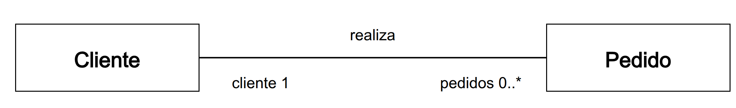
Fonte: elaborado pelos autores (2026).
A leitura começa em um objeto de uma ponta e observa a multiplicidade escrita na outra: um cliente realiza zero ou muitos pedidos; no sentido inverso, cada pedido pertence a exatamente um cliente. Mesmo que a frase inversa use outro verbo, ela continua descrevendo a mesma associação.

2.3 Multiplicidade
Multiplicidade é a quantidade de objetos de uma classe que pode estar ligada a um objeto da classe oposta. Ela deve ser escrita próxima da classe que está sendo quantificada. O valor não corresponde ao total de registros do sistema e não deve ser interpretado apenas como a quantidade de objetos existentes em um exemplo (UNICESUMAR, 2026a).
A indicação “1” significa exatamente um. “0..1” permite nenhum ou um. “0..*”, também representado por “*”, permite zero ou muitos. “1..*” exige pelo menos um, sem fixar um limite superior no modelo. Um intervalo como “2..5” expressa um mínimo de dois e um máximo de cinco objetos relacionados.
No cenário escolhido, a multiplicidade “1..*” junto de ItemPedido exige pelo menos um item em cada pedido registrado. Um pedido com duas unidades do mesmo produto pode ter apenas um ItemPedido com quantidade igual a dois. Portanto, a quantidade de unidades compradas é um atributo do item e não se confunde com a multiplicidade da associação.

2.4 Navegabilidade
A navegabilidade indica em qual sentido um objeto pode acessar os objetos relacionados. Uma seta aberta aponta para a classe acessível a partir da origem. Em ItemPedido → Produto, o item conhece o produto ao qual se refere. Isso não exige que Produto mantenha uma coleção de todos os itens em que já apareceu.
Neste trabalho, adota-se a convenção didática dos slides: ligação sem seta de navegabilidade permite navegação nos dois sentidos; ligação com seta aberta indica o sentido modelado de acesso. Essa convenção está declarada para evitar ambiguidade. A leitura das multiplicidades continua obrigatória nos dois sentidos, inclusive quando há apenas uma seta (UNICESUMAR, 2026a).
A seta não representa a ordem da compra, a direção do pagamento nem uma mensagem de um diagrama de sequência. A associação ItemPedido → Produto permite consultar o produto a partir do item, mas sua leitura inversa ainda informa que um produto pode estar relacionado a zero ou muitos itens.
A composição Pedido–ItemPedido mantém o exemplo dos slides: o losango preenchido indica o todo. Os itens pertencem a um único pedido e dependem dele. As demais ligações são associações simples.

3 MODELAGEM E LEITURA DOS DIAGRAMAS

3.1 Diagrama geral de classes
A Figura 2 reúne as seis classes, seus atributos e operações, com papéis e multiplicidades nas cinco ligações.
Figura 2 – Diagrama geral com seis classes
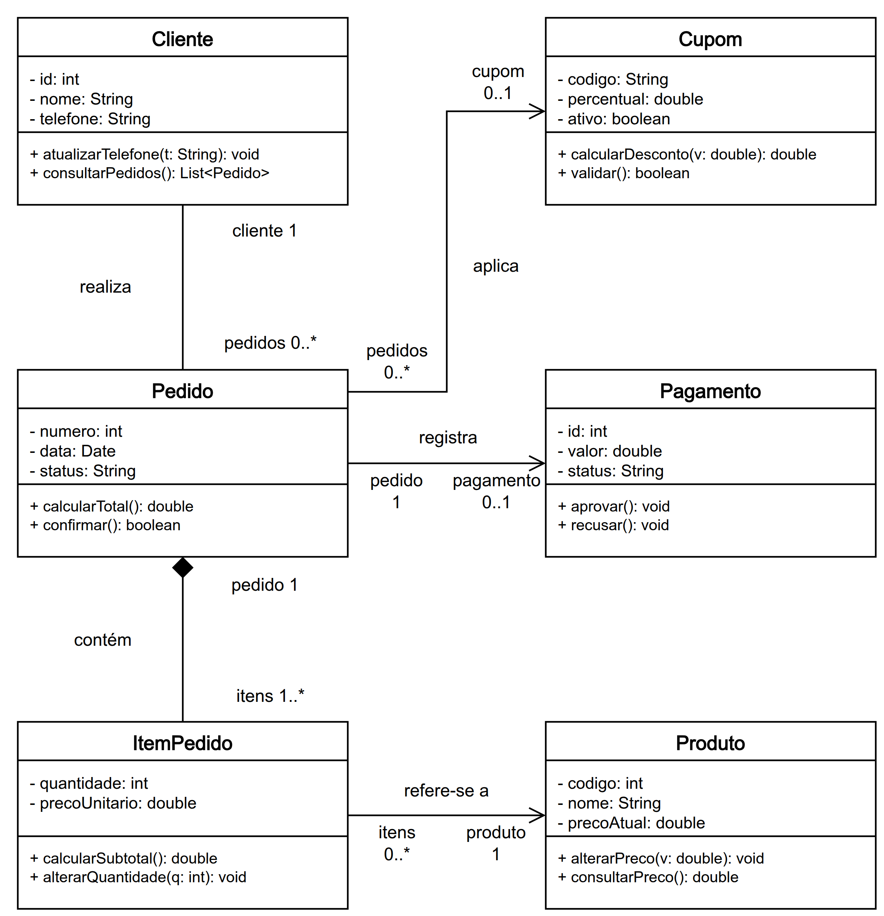
Fonte: elaborado pelos autores (2026).
Pedido relaciona cliente, itens, cupom e pagamento. Cada item aponta para um produto. As setas abertas indicam acesso; o losango indica composição. As justificativas das ligações são apresentadas a seguir.

3.2 Associação e leitura nos dois sentidos
A Figura 3 isola Cliente e Pedido para destacar o nome da associação, os papéis e a leitura de suas extremidades. Ela é um recorte do diagrama geral e mantém suas regras.
Figura 3 – Associação, papéis e leitura nos dois sentidos
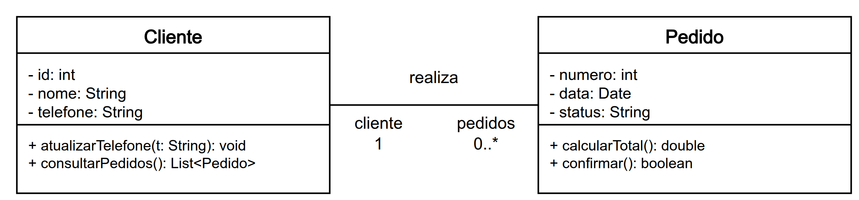
Fonte: elaborado pelos autores (2026).
A linha contínua representa a associação, e “realiza” é seu nome. O papel “cliente” identifica o cliente de um pedido. O papel “pedidos” identifica o conjunto de pedidos de um cliente. Esses nomes mostram o significado de cada extremidade, sem substituir os nomes das classes.
No sentido Cliente–Pedido, a leitura é: um cliente realiza zero ou muitos pedidos. A indicação 0..* fica junto de Pedido porque quantifica os pedidos relacionados a um cliente. O limite mínimo zero permite um cliente ainda sem pedidos; o limite superior aberto permite que ele realize vários.
No sentido Pedido–Cliente, a leitura é: cada pedido pertence a exatamente um cliente. A indicação 1 fica junto de Cliente. O limite mínimo impede um pedido sem cliente, e o máximo impede que o mesmo pedido pertença a dois clientes no modelo.
A ausência de seta indica navegação bidirecional segundo a convenção dos slides. Cliente pode acessar seus pedidos, e Pedido pode identificar seu cliente. Consultar os dois sentidos ajuda a perceber que uma associação pode ter limites diferentes em cada ponta.

3.3 Multiplicidade entre pedido, item e produto
A Figura 4 permite comparar um vínculo obrigatório com vários itens e um vínculo de cada item com um único produto.
Figura 4 – Multiplicidades entre Pedido, ItemPedido e Produto
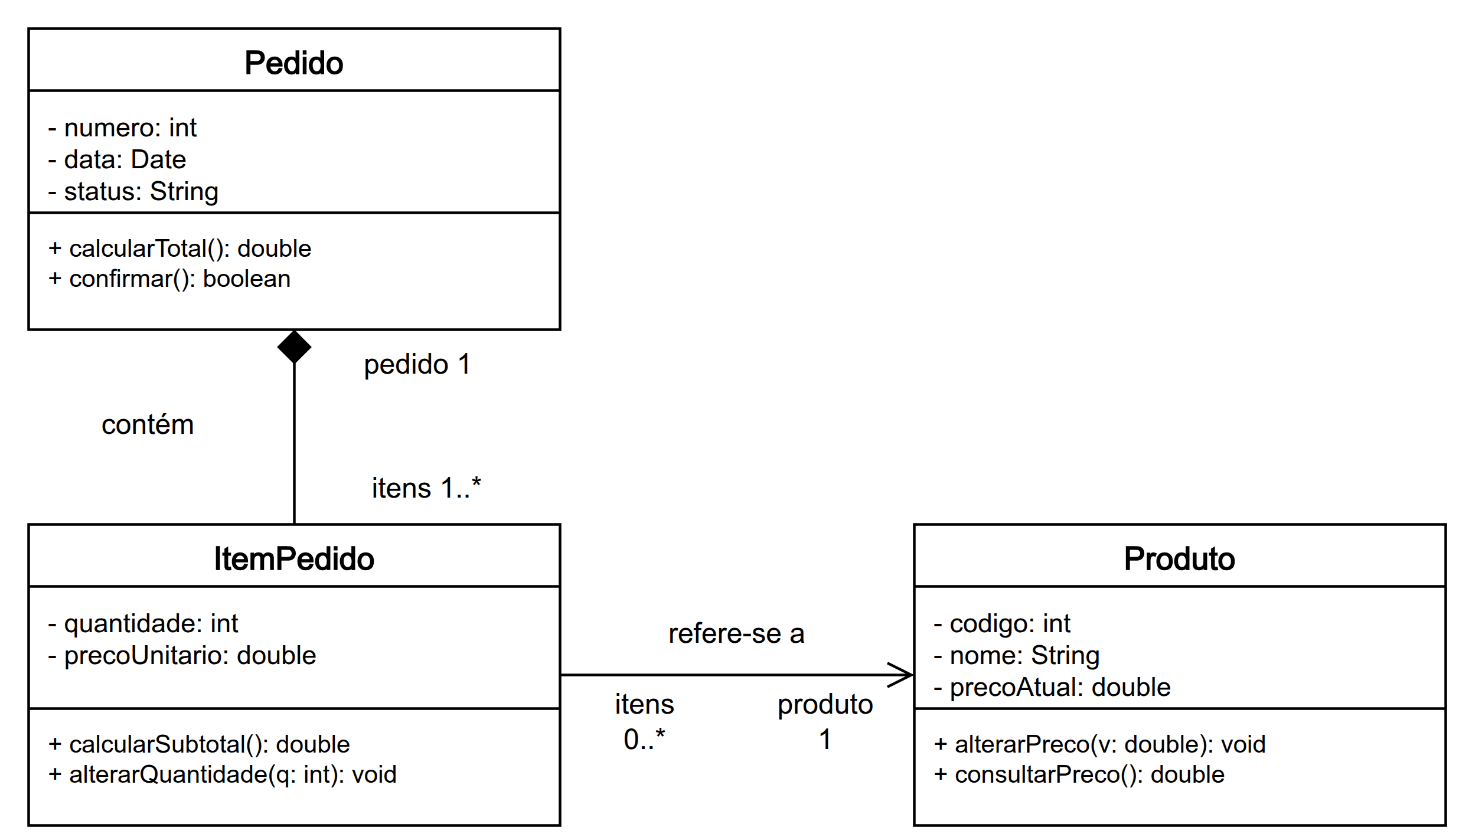
Fonte: elaborado pelos autores (2026).
Um Pedido contém um ou muitos ItemPedido (1..*), e cada ItemPedido pertence a exatamente um Pedido (1). Os papéis são “itens” e “pedido”. O mínimo um decorre da escolha de representar pedidos já registrados, não carrinhos vazios. O máximo um junto de Pedido impede compartilhar o mesmo item entre pedidos.
O losango preenchido fica junto de Pedido e indica composição, conforme o exemplo da aula. Se o pedido for efetivamente excluído, seus itens deixam de existir. Cancelar um pedido pode apenas alterar seu status e preservar os itens. A ligação sem seta mantém a navegação bidirecional adotada nos slides.
Cada ItemPedido refere-se a exatamente um Produto (1), e um Produto pode aparecer em zero ou muitos ItemPedido (0..*). Os papéis são “produto” e “itens”. O zero permite um produto sem itens associados. A seta ItemPedido → Produto indica que o item acessa o produto, sem exigir acesso inverso.
Multiplicidade conta objetos relacionados. A quantidade de unidades e o preço praticado são atributos de ItemPedido, não multiplicidades.

3.4 Relações opcionais e navegabilidade
A Figura 5 destaca as associações opcionais do pedido e o sentido das setas de navegabilidade.
Figura 5 – Cupom e pagamento como relações opcionais
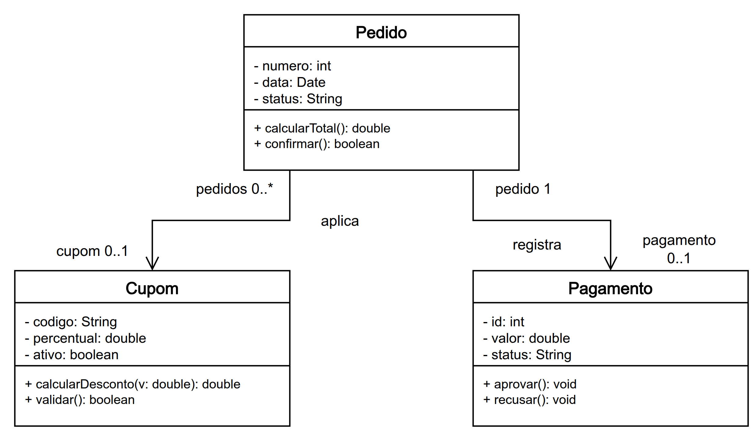
Fonte: elaborado pelos autores (2026).
Um Pedido aplica zero ou um Cupom (0..1), e um Cupom participa de zero ou muitos Pedidos (0..*). Os papéis são “cupom” e “pedidos”. O zero permite pedidos sem cupom e cupons ainda não usados. O máximo um impede acumular cupons; o limite aberto permite reutilizar um cupom em vários pedidos.
Um Pedido registra zero ou um Pagamento (0..1), e cada Pagamento corresponde a um Pedido (1). Os papéis são “pagamento” e “pedido”. O zero permite criar o pedido antes do pagamento. O máximo um limita cada pedido a um registro de pagamento, com status atualizável, e impede compartilhar esse pagamento com outro pedido.
As setas Pedido → Cupom e Pedido → Pagamento permitem acessar as classes de destino, sem exigir referências navegáveis de retorno. A leitura inversa continua necessária: cada pagamento pertence a um pedido, enquanto um cupom pode participar de vários pedidos.

4 ANÁLISE

4.1 Decisões de modelagem
Cupom foi incluído como classe porque possui código, percentual e comportamento de validação. Ele não é apenas um número solto dentro do pedido e pode ser reutilizado em compras diferentes. Pagamento também possui identidade, valor e situação próprios. Diferentemente do exemplo mais amplo da aula, não foram criadas subclasses de pagamento, pois herança e polimorfismo não são o foco do tema 6.

4.2 Dificuldades conceituais e cuidados
A principal dificuldade conceitual está em posicionar a multiplicidade na extremidade correta. O procedimento de conferência adotado foi fixar um objeto de uma classe e perguntar quantos objetos da outra podem se relacionar com ele. Depois, a pergunta foi invertida. Isso evita colocar “0..*” junto de Cliente por pensar apenas que o sistema possui muitos clientes.
Outro ponto de atenção é separar leitura inversa de navegação inversa. Em Pedido → Cupom, é possível afirmar que um cupom participa de vários pedidos sem desenhar uma seta de retorno. A leitura descreve a regra de negócio; a navegabilidade descreve o acesso entre objetos. Usar setas nos dois sentidos sem necessidade acrescentaria referências que o cenário não exige.
Também é necessário decidir em qual momento o objeto Pedido passa a existir no modelo. Se ele representasse um carrinho ainda vazio, seus itens poderiam ter multiplicidade 0..*. Como o recorte trabalha com pedidos já registrados, foi usado 1..*. A escolha deve permanecer coerente com os requisitos e com a implementação futura.
Os cinco diagramas foram estruturados em arquivos editáveis do draw.io e exportados em PNG, sem a interface do programa. O diagrama geral reúne seis classes, enquanto os recortes permitem conferir separadamente os papéis, as multiplicidades e a navegabilidade.

5 CONCLUSÃO
O objetivo do trabalho foi explicar associação, multiplicidade e navegabilidade por meio de conceitos e diagramas de classes. Os exemplos genéricos permitiram mostrar como uma ligação expressa regras sobre os objetos participantes, suas quantidades e o sentido de acesso entre eles.
A associação descreve o vínculo estrutural entre os objetos. Os papéis esclarecem a função de cada extremidade, e a multiplicidade estabelece os limites desse vínculo. Já a navegabilidade indica o sentido de acesso entre os objetos. Esses três aspectos se complementam, mas não significam a mesma coisa.
A leitura nos dois sentidos foi essencial para validar o modelo. Um cliente pode ter vários pedidos, mas cada pedido pertence a um único cliente. Um produto pode aparecer em muitos itens, mas cada item aponta para um único produto. Essas frases ajudam a conferir a notação e a identificar regras que ficariam escondidas em uma descrição genérica do sistema.
Os pontos de maior dificuldade conceitual foram a posição das multiplicidades, a distinção entre leitura e navegabilidade e a definição de quando um pedido pode ser considerado válido. A delimitação do cenário resolveu esses pontos: o pedido registrado já possui itens, o cupom é opcional e existe, no máximo, um registro de pagamento por pedido.

REFERÊNCIAS
UNICESUMAR. Engenharia de Software – 2026/2: diagramas de sequência e diagramas de classes. [S. l.]: UniCesumar, 2026a. Apresentação de slides, 65 slides. Material didático disponibilizado na disciplina.
UNICESUMAR. Regras do trabalho: diagramas de sequência e diagramas de classes. [S. l.]: UniCesumar, 2026b. 8 p. Enunciado de atividade acadêmica da disciplina Engenharia de Software (PRES_80_200), 2º bimestre.

